新 书 推 荐

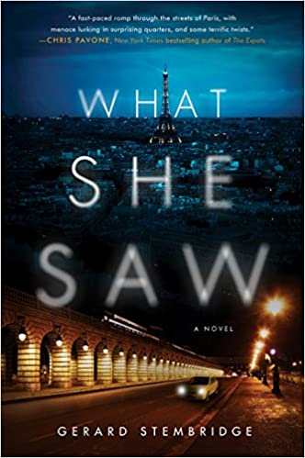
中文书名：《她看见了什么》
英文书名：WHAT SHE SAW
作 者：Gerard Stembridge
出 版 社：Harpercollins
代理公司：Fletcher/ANA/Cindy Zhang
页 数：320页
出版时间：2017年5月
代理地区：中国大陆、台湾
审读资料：电子稿
类 型：小说

内容简介：

拉娜·吉布森（Lana Gibson）在一次躁狂症的发病期间来到了明亮之城（巴黎别称）。她想，她到这儿来是为了借着这次情绪高涨来参加一个艺术展。只要她按时吃药，她的高度的好奇心和极度兴高采烈的情绪就能被控制住。本书有著名小说家派翠西亚·海史密斯的风格，美好地展现了巴黎这座城市，正如它美好地展现了心碎的女人的心理状态。

豪华酒店谢瓦利埃是巴里生活美好与伟大的展现。费迪尔是M. 富尼耶的司机，M. 富尼耶是一个潜在的总统候选人，和多米尼克·斯特劳斯-卡恩一样，他也喜欢年轻漂亮的女人。富尼耶危险的得力助手瓦莱特为了保住自己的职位，开始排挤费迪尔。要不是这两个亲信之间狭隘的嫉恨，拉娜不应该有机会目睹那晚富尼耶在顶楼套房举办的特殊庆祝活动。

富尼耶认为拉娜知道了他的秘密，派人在整个巴黎寻找拉娜，但是实际上拉娜并没有看到那么多，她在逃跑的过程中则因其躁狂症变得越来越情绪亢奋，还偶遇了想让富尼耶倒台的政治集团。但是她不确定她能相信谁；是她的前男友，还是寻求政治正义的那些所谓的“做好事儿的人”？当她的护照和药丢了，富尼耶又逐渐逼近，拉娜原来只求回家的焦虑迅速升级了。

本书作者深入挖掘了目前人们热衷的坚强女性角色以及本书中以拉娜为例的对“陷入危险之中的女人”的颠覆性叙事，她认为自己不够坚强，但是当然，当她陷入无援的窘境时，她才会发现她能够变得多坚强。

作者简介：
杰勒德·斯坦布里奇（Gerard Stembridge）是都柏林著名的导演和作家。他曾创作过四部小说：《她的影响》（The Effect of Her）、《未能说出口》（Unspoken）、《倒计时》（Counting Down）、《路加如是说》（According to Luke）。他创作剧本，也执导电影和电视剧，他的作品包括：与Kate Hudson合作的《关于亚当》（About Adam），为《王牌罪犯》（Ordinary Decent Criminal）（演员有Kevin Spacey
、Colin Farrell和Linda Fiorentino）创作剧本；他参与合写了《诺拉》（Nora）（一部关于James Joyce和Nora Barnacle的电影，主演是Ewan McGregor和Susan Lynch）。他和Dermot Morgan共同创作了《废物星期六》（Scrap Saturday）。他目前在都柏林阿贝剧院执导一部新的话剧。

谢谢您的阅读！
请将回馈信息发至：
张滢（Cindy Zhang）
安德鲁﹒纳伯格联合国际有限公司北京代表处
北京市海淀区中关村大街甲59号中国人民大学文化大厦1705室, 邮编：100872
电话：010-82504506
传真：010-82504200
Email: Cindy@nurnberg.com.cn
网址：www.nurnberg.com.cn
微博：http://weibo.com/nurnberg
豆瓣小站：http://site.douban.com/110577/
微信订阅号：ANABJ2002

